**MEJORAR PROCESADOR DE TEXTO**.

**A nivel de un word o google doc. Lo más completo posible. ESTE NUEVO PROCESADOR DE TEXTO TIENE QUE ESTAR EN TODAS LAS PARTES DONDE HAYA PROCESADOR DE TEXTO.**

Condiciones minimas:

Que pueda cambiar el color,

Que tenga varias fuentes (minimo 10),

Que pueda modificar margenes,

Que pueda poder pegar tablas e imagenes, poder moverlas,

tamaño texto,

Insertar imagen

Insertar tabla

Sangria

Que tenga la función interalineado

Que respete el formato de pegado,

Que no me tome el color de resaltado

Que pueda agregarle encabezado

Que pueda agregarle nro de paginas

Que me cuente las páginas

Que al descargarse me respete 100% el formato

Que las paginas se vizualen como en word o google doc asi:

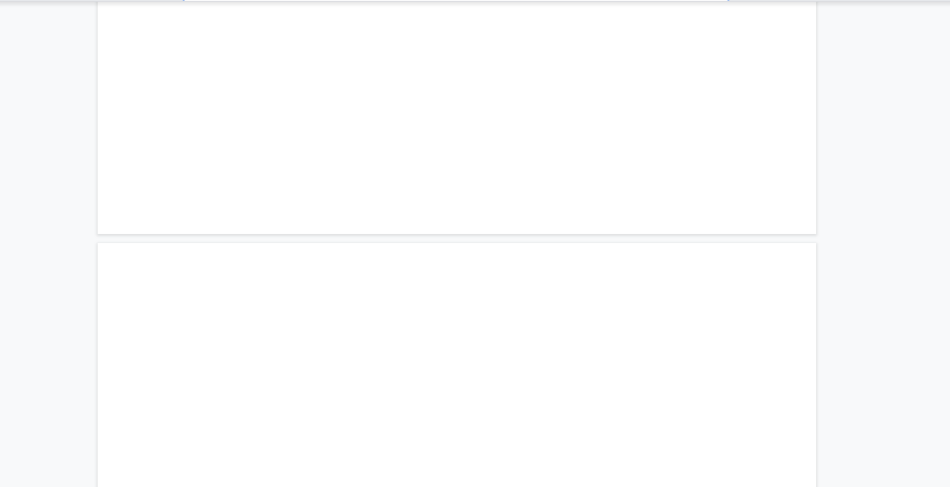

Que pueda modificar margenes

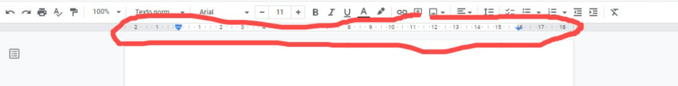

Agrandar esta vista (ESTA ANCHA Y CORTA) TIENE QUE SER ANCHA Y LARGA:

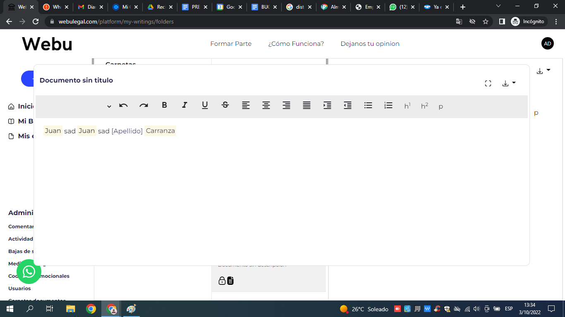

**2.** Función **“Compartir en forma privada”**

¿Qué se puede compartir?

Los **1)** archivos de biblioteca y los **2)** modelos de escritos automatizados (texto= icono oscuro), **3)** modelos de escritos a automatizar (formulario=icono blanco)

¿Quien puede compartir?

Solo los puede compartir el que los creó.

¿Cómo se comparte?

Vamos a agregar este icono (menu). al hacer click en el menu:

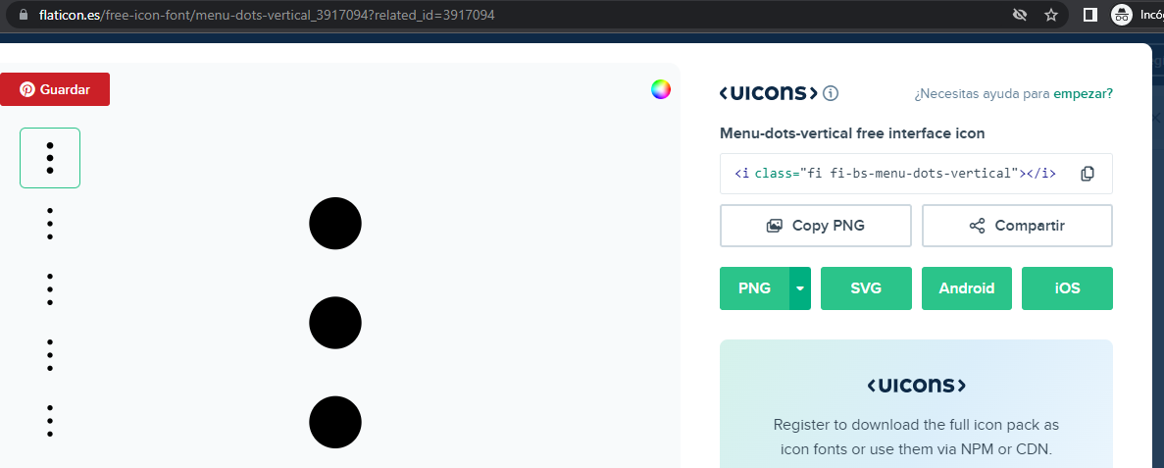

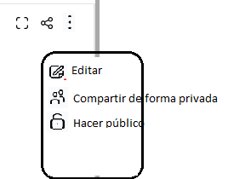

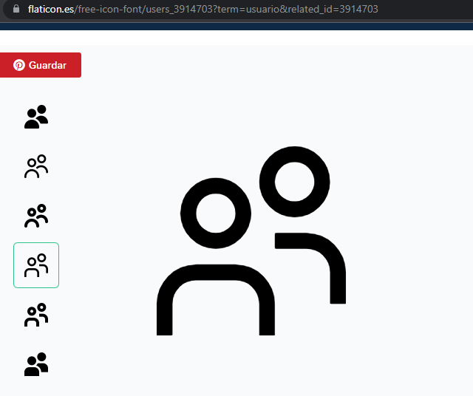

(Si amplio vista tmb debe salir el icono Menu nuevamente)

Al hacer click en “Compartir de forma privada”, aparece el siguiente pop up:

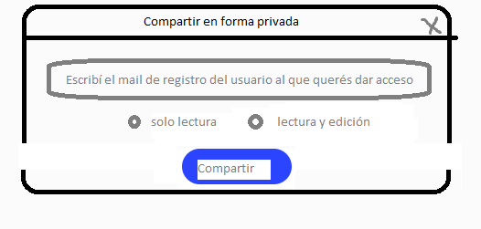

(Si toco cualquier opcion, el circulo queda seleccionado color azul)

Si es solo lectura, el usuario al cual se le comparte no puede editar nada.

Si es lectura y edición, el usuario al cual se le comparte si va a poder:

1) editar: lo que modifique se le va a modificar al instante a todos los demas usuarios que tienen ese archivo compartido, incluyendo al creador. Al creador le va a aparecer modificado tanto en la sección Mis Escritos (pq el lo creo)

2)Hacer público:lo va a poder compartir a la comunidad, pero ahí se va a crear un archivo distinto al privado.

NO PUEDE COMPARTIR EN FORMA PRIVADA A OTROS. SOLO LO PUEDE HACER EL CREADOR

Eso significa que cuando me aparezca ese archivo en la sección “Compartidos conmigo” en el icono “Menu” de los 3 puntitos va a aparecer la función “Editar” dependiendo de esto.

Al compartir tienen que pasar dos cosas automaticas:

1. Al usuario usuario al cual se le compartió le tiene que llegar un mail de [soporte@webulegal.com](mailto:soporte@webulegal.com) que diga:

ASUNTO: Te compartieron un documento en Webu

Hola “Nombre de usuario al que le compartieron”,

“Nombre del usuario que compartio” te ha compartido “Nombre del docu compartido” en Webu.

Podés verlo haciendo click acá (landing page y que al iniciar sesion me lleve a ese archivo)

¿Donde aparece?

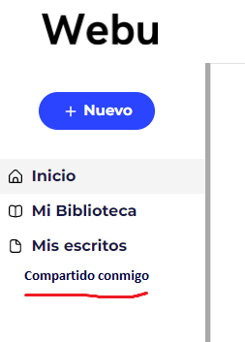

Va con este icono:



Si haces click me aparece una vista igual a la de “Mi Biblioteca” o “Mis Escritos” en donde me van a aparecer JUNTOS los **1)** archivos de biblioteca y los **2)** escritos a automatizar (formularios) **3)** y automatizados (texto) que me compartieron

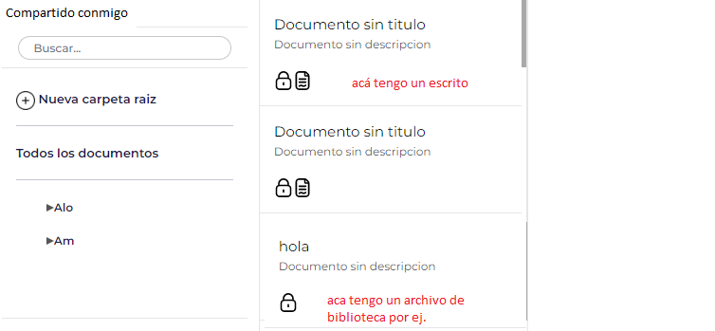

En compartidos conmigo tambien voy a tener las 2 secciones (Carpetas, Etiquetas)

Ya que una vez que me comparten un archivo con una etiqueta (publica o privada) se va a poder compartir tmb (lo vas a entender bien en el punto de “Asignar etiquetas privadas”)

**3. Función “Editar”:**

¿Qué se puede editar?

Los archivos que subio uno mismo, sean **1)**archivos de biblioteca **2)** modelos de escritos a automatizar (formulario)

los escritos automatizados (texto) no llevan esa funcion pq se pueden editar directamente desde el editor de texto

¿Quien lo puede editar?

El usuario que lo subio, haciendo click en este icono:

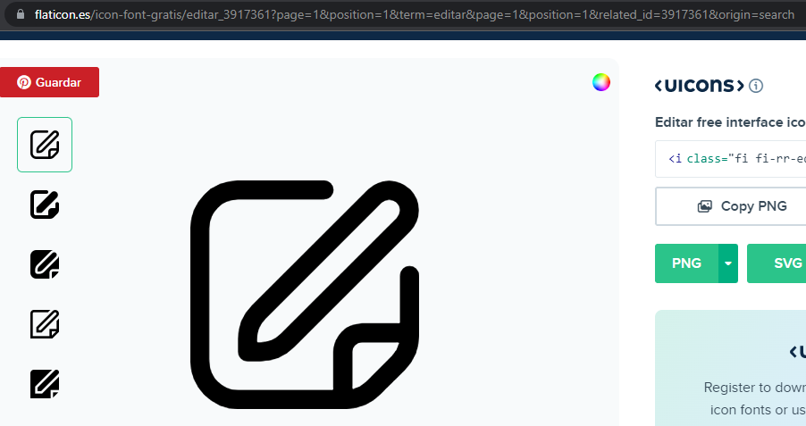

El icono aparece aca:



(si amplio vista tienen que seguir estando el icono Menu)

Entonces, haces clic en “Editar”, me lleva al lugar donde estaba justo antes de publicar.

Por ej., si es un archivo de biblioteca me lleva a esta vista:

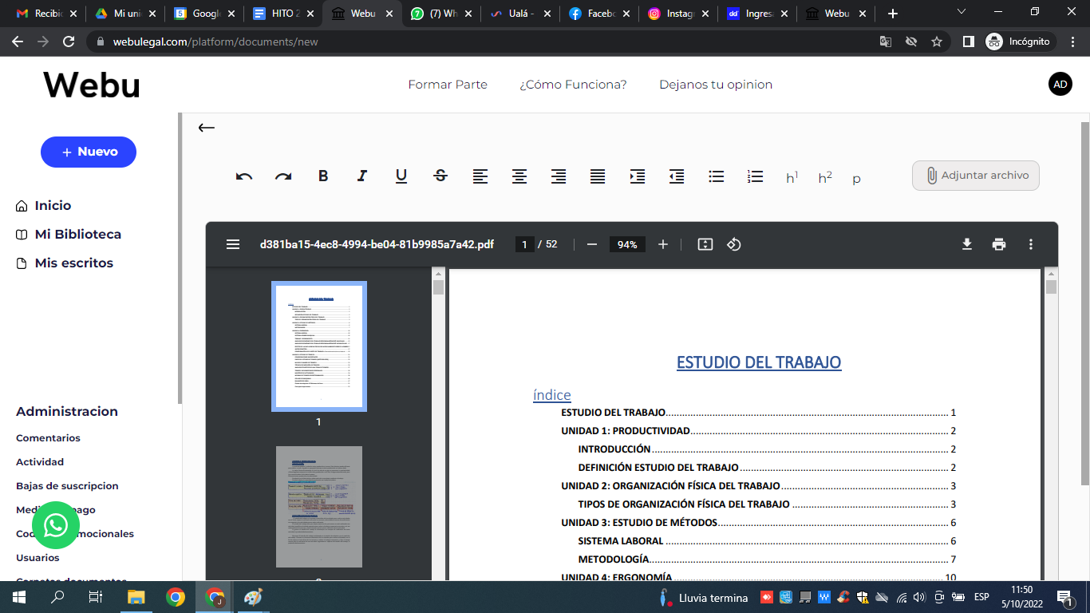

Para que yo pueda editar la publicacion, agregarle cosas, quitarle etc.

Si fuese un escrito automatizado, me llevaria a esta vista (para que pueda modificar cualquier cosa en la creacion del escrito):

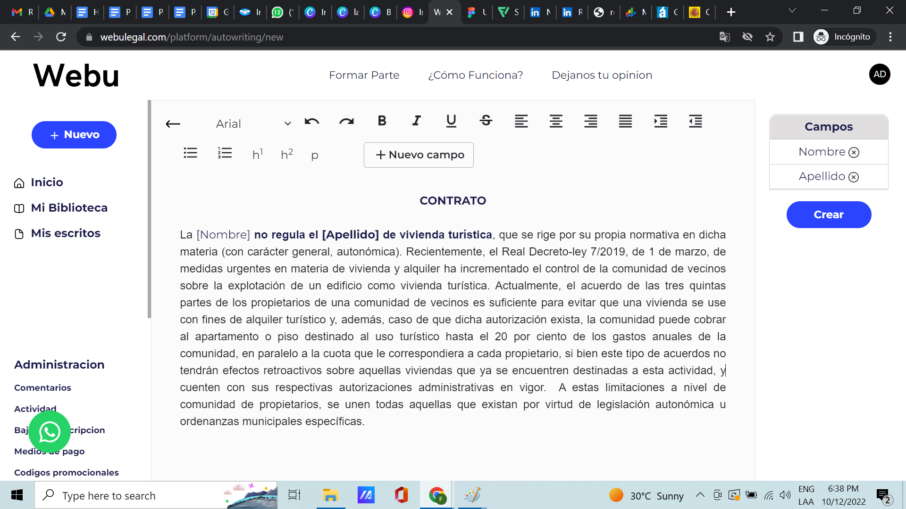

Cuando le doy crear:

1. si es un archivo privado, directamente se guarda nuevamente de forma privada como un nuevo archivo. Es decir, el viejo sigue existiendo (de forma privada)

O sea, NO ME TIENE QUE APARECER EL CARTEL de si quiero compartirlo con la comunidad, 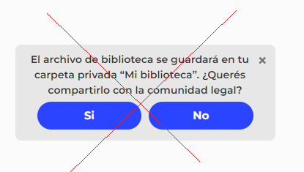

directamente le doy crear y se crea otro documento privado.

1. Si es público, al hacer clic en CREAR, me va a mandar a revisar la clasificación que antes habia hecho. Osea, me va a aparecer la vista con las clasificación tal cual la hice (con sus etiquetas titulos etc) para que modifique lo que tenga que modificar

ASI:

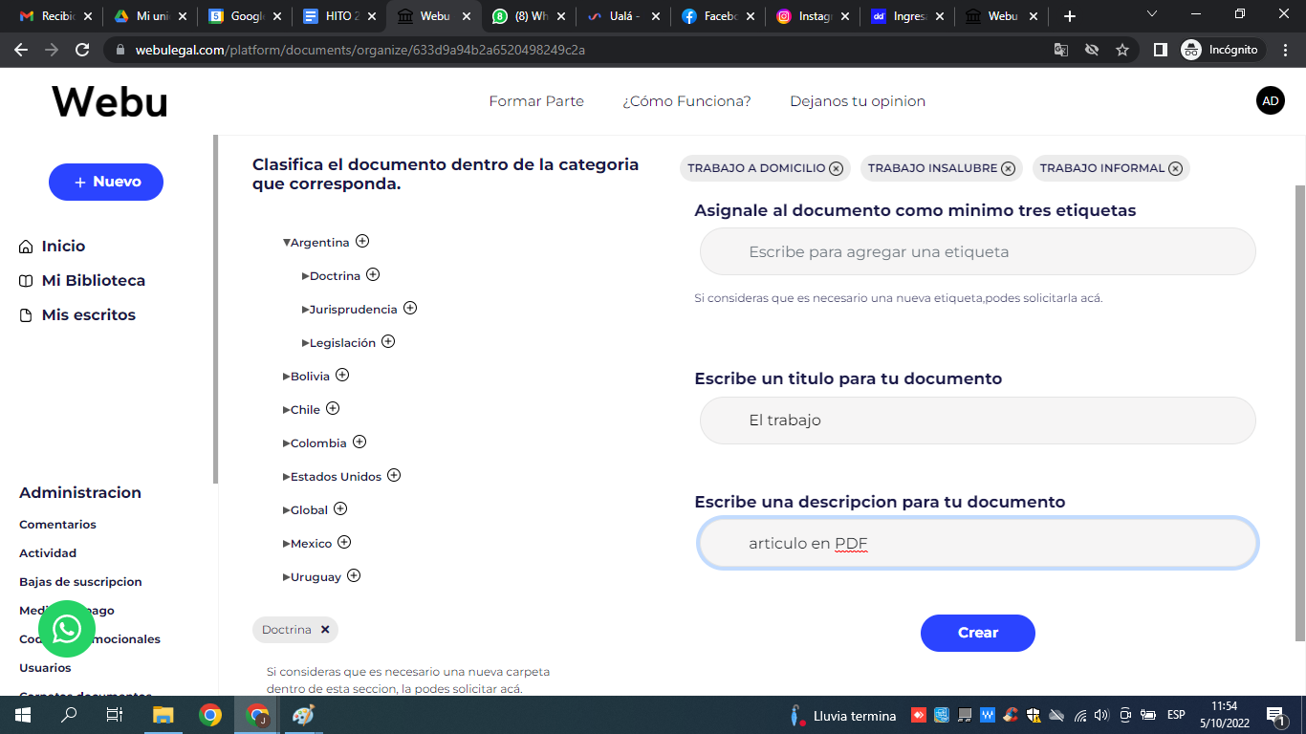

El usuario modifica la clasificación como le parezca y le da CREAR.

Ahi como es PÚBLICO, el archivo anterior queda modificado por el nuevo. O sea, lo REEMPLAZA con las nuevas modificaciones.

Cuando es PRIVADO, como dije antes, queda como un archivo nuevo privado..

**Función “Hacer público”**

¿Para que archivos está previsto?

Sólo para los archivos privados, que pueden ser **1)** archivos de biblioteca o **2)** escritos a automatizar (formularios=icono blanco)

¿Qué significa “hacer público”?

Que van a aparecer en la biblioteca colaborativa como “escritos” o como archivos de “biblioteca”

¿Quien lo puede hacer?

El creador del documento/escrito o la persona a la cual se le compartio en forma privada.

Si guardo una archivo de la biblioteca colaborativa NO PUEDO HACERLO PUBLICO, porque no soy el creador, ni me lo compartieron en forma privada.

¿Cómo se hace?



Haciendo clic en “Hacer público”. Ahi me va a llevar a la vista de la clasificación (si es escrito va a ser distinto de si es archivo de biblioteca)

Lo clasifico y se publica.

Una vez hecho publico, no me tiene que salir más la opcion de “Hacer publico” . Una vez que se hace publico no se puede volver a hacer privado.

**4. Agregar indicativos al aparecer el cursor**

Cuando paso con el curso sobre algun icono que aparezca leyenda indicativa:

En el **editor de texto**, agregar estos indicativos tal como tiene google doc:

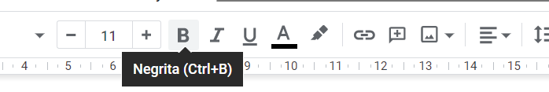

Tambien en estos iconos:

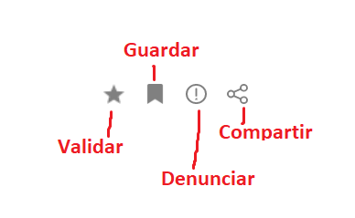

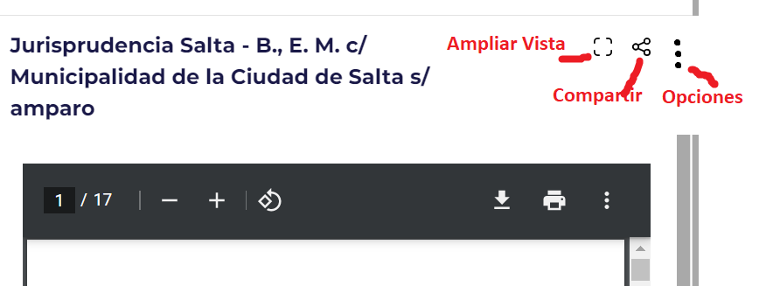

Cuando amplio vista, agregarle una X a ese pop up para salir de la vista ampliada

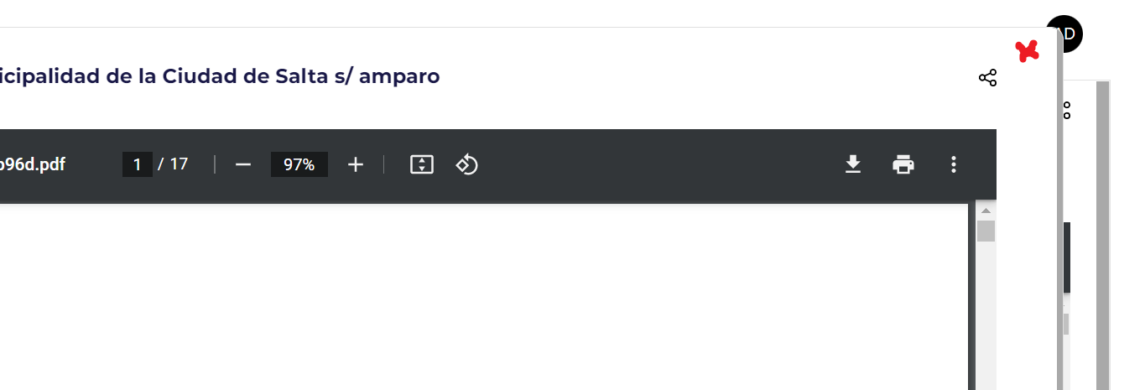

**4. En la solapa de Registro e Inicio de sesión**

1.Agregar (opcional) en el box de codigo promocional

2. Agregar campo “Telefono” con leyenda “opcional”

Asi:

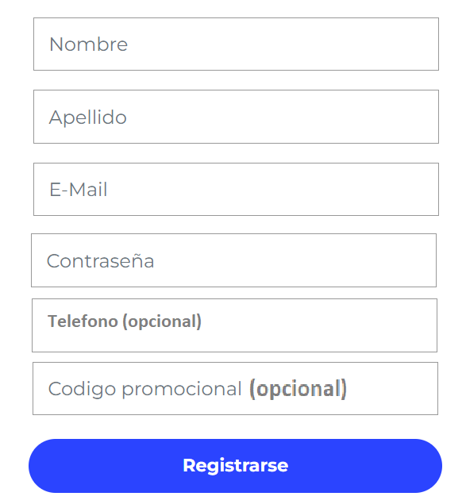

**-Agregar terminos y politica de privacidad**

Tanto en Iniciar sesion, como en Registrarse, va a aparecer esta leyenda asi:

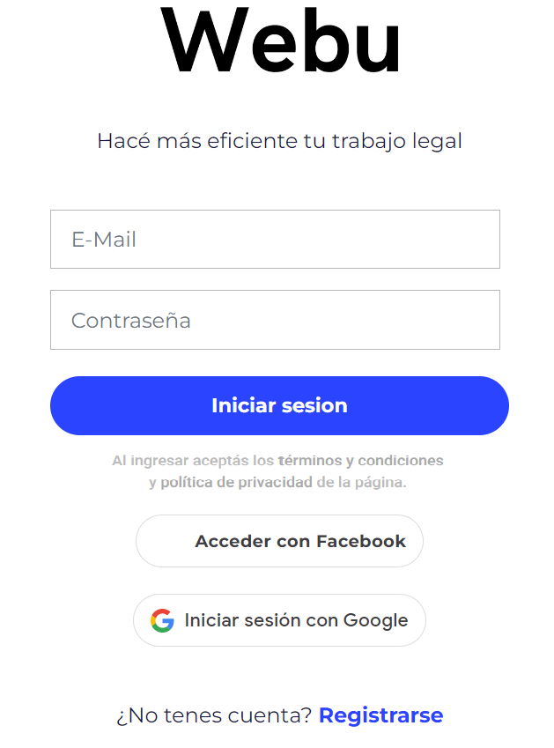

Si hace click en terminos y condiciones (que va en negrita) o en politica de privacidad (tmb va en negrita) me va a redireccionar a un link con el documento que corresponda en cada caso. Ese documento se tiene que visualizar asi:

podes ver bien como se tiene que visualizar en: https://filadd.com/terminos-y-condiciones

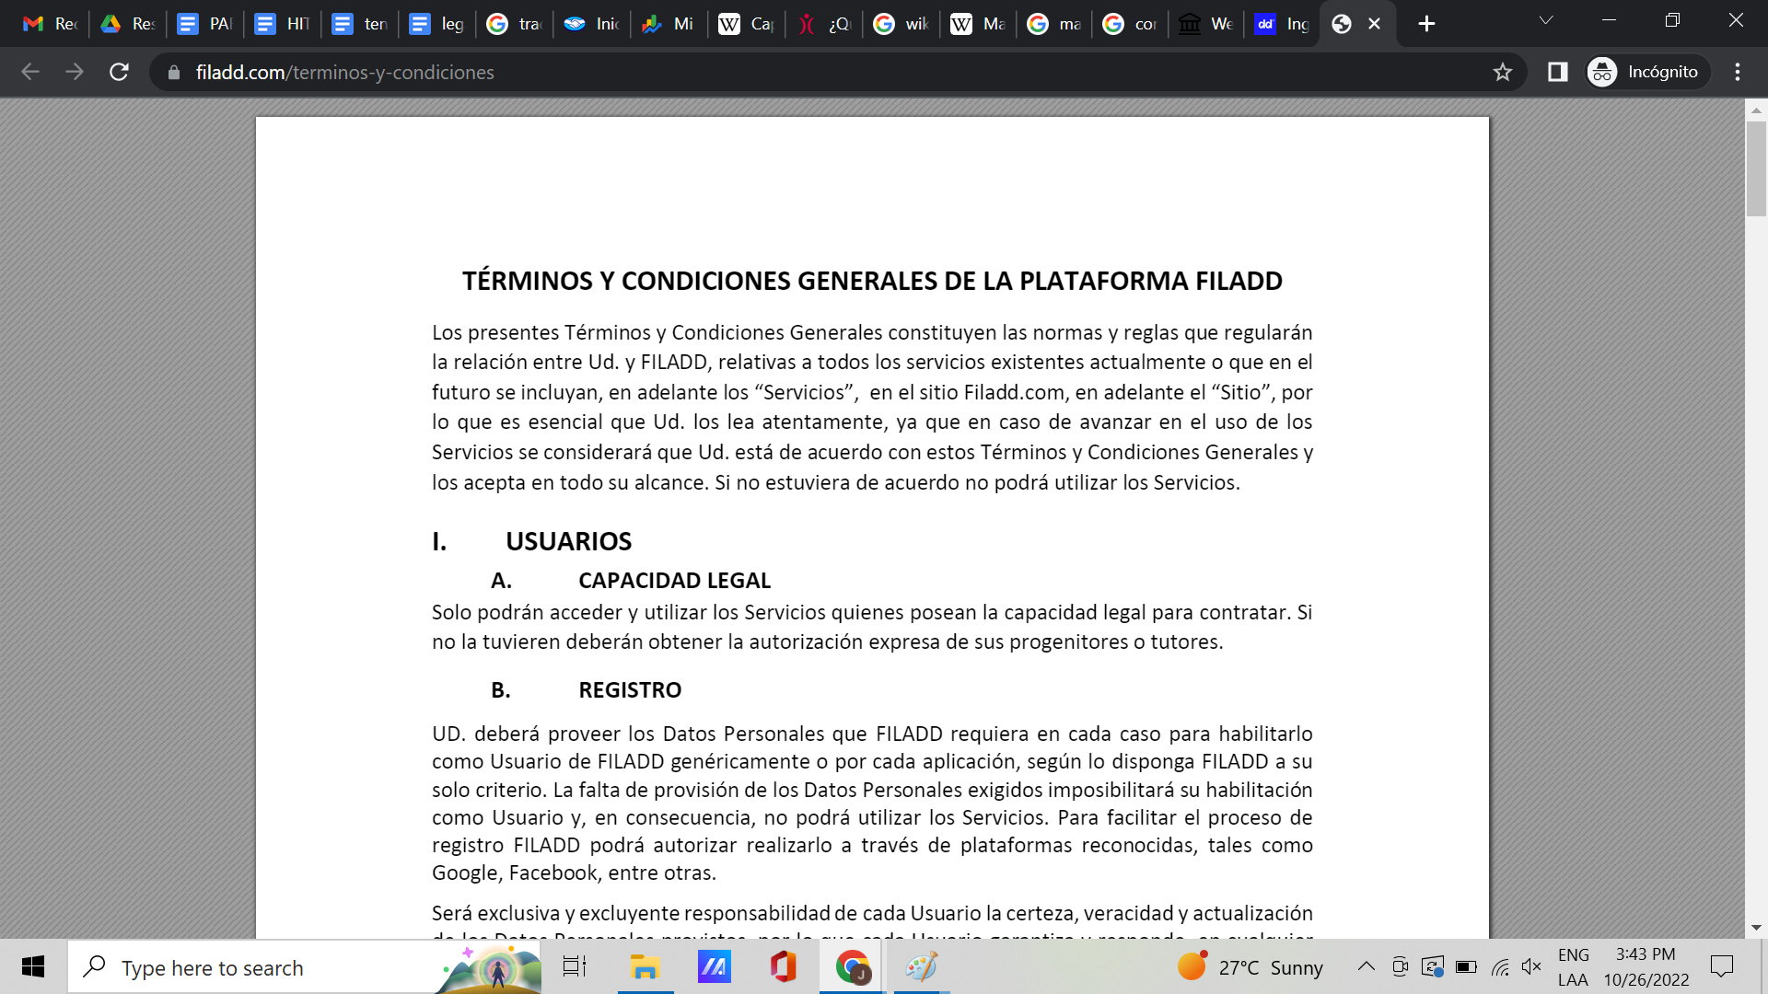

El documento de terminos y condiciones es este:

<https://drive.google.com/file/d/1cPjhHQcN3L4DxwayYhcxwDitU1IRvXrr/view?usp=share_link>

El documento de politica de privacidad es este:

https://drive.google.com/file/d/1WUyiVPsHZcXV6SahMdqBCcWXUZ0gfPE_/view?usp=sharing

**En Mi Biblioteca y en Mis Escritos, las funciones mover y eliminar pasan a estar en los puntitos de más opciones:**

asi:

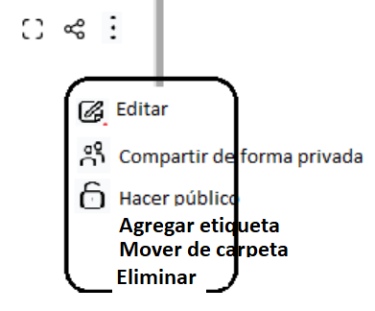

Icono para Mover:

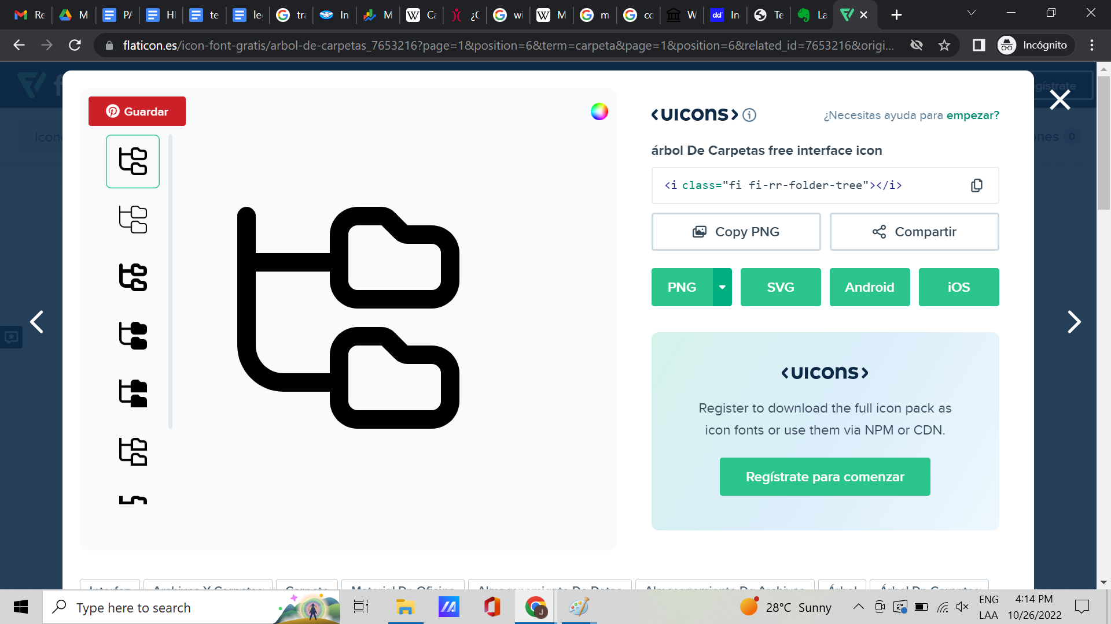

Icono para eliminar:

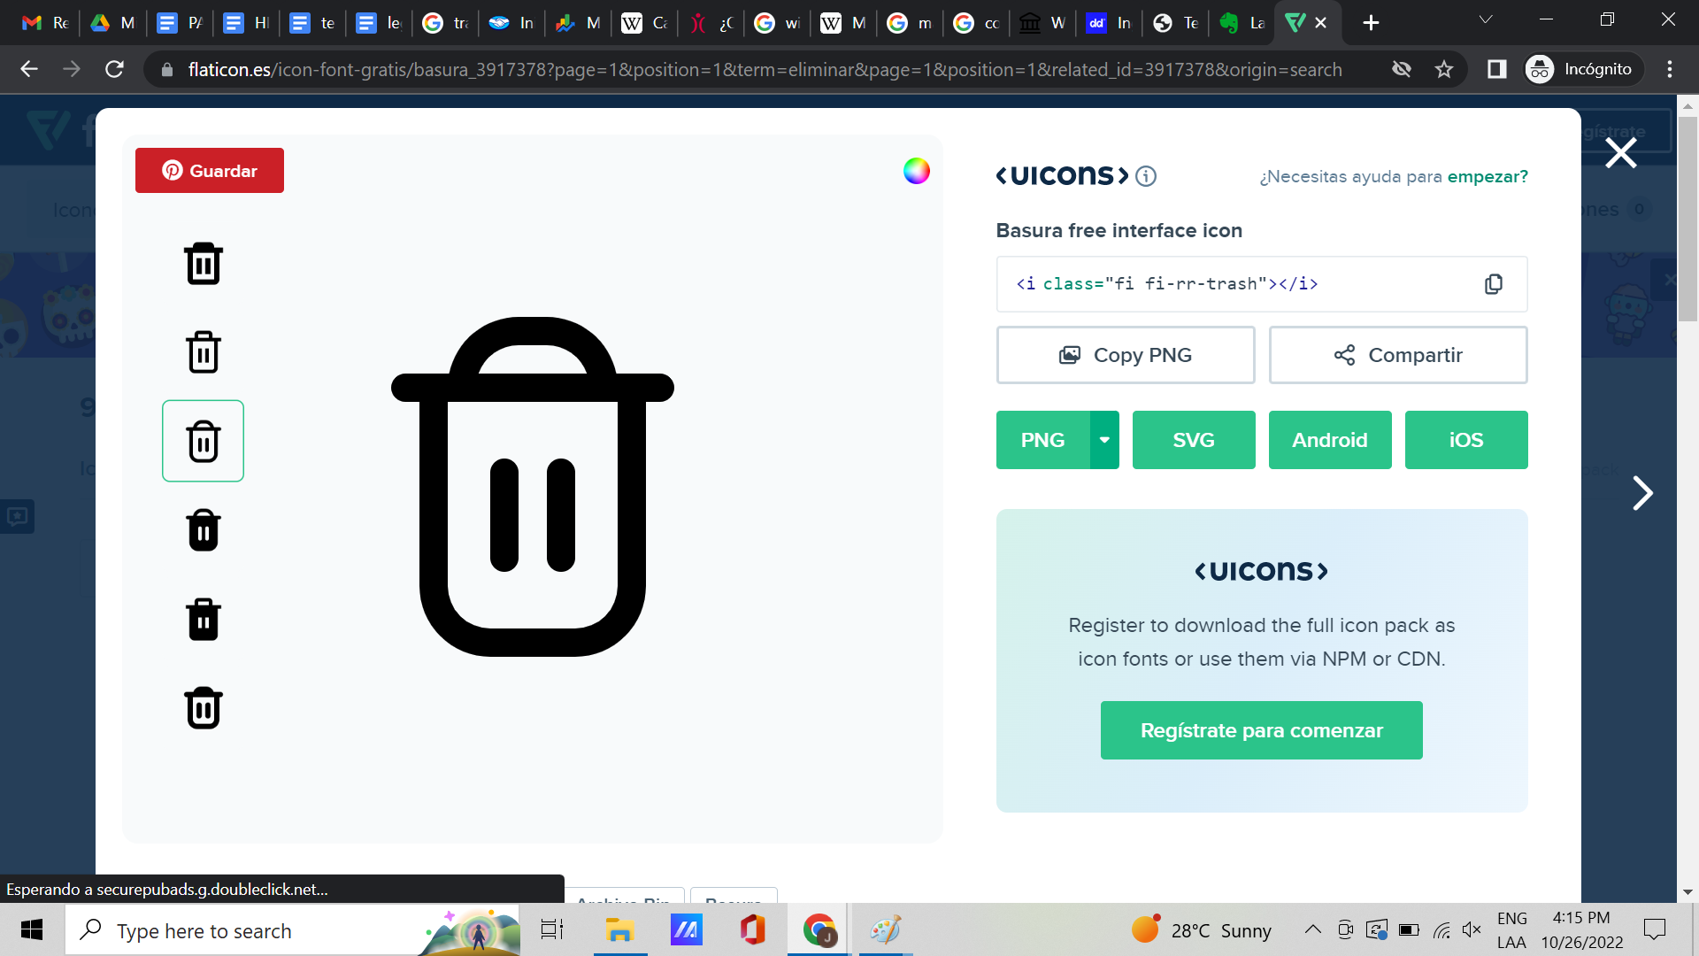

Icono de etiquetas:

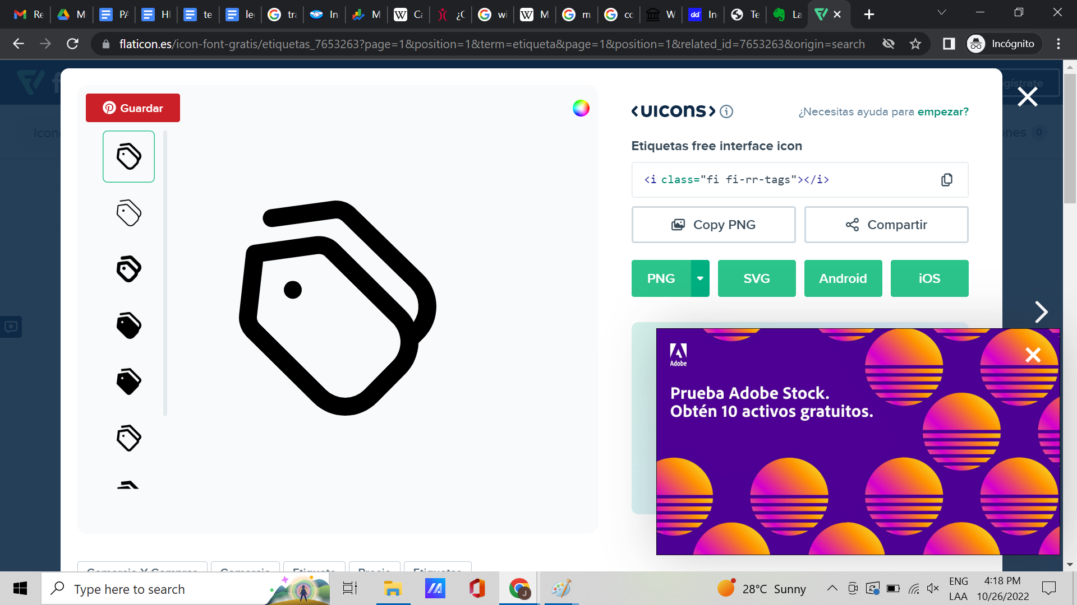

**5. Agregar etiquetas privadas**

Los documentos que tengo en “Mi biblioteca” y los escritos que tengo en “Mis Escritos” se les puede agregar etiquetas.

Si los guarde desde la biblioteca colaborativa ya van a venir con etiquetas, pero si los subi de forma privada no van a tener etiquetas. En ambos casos se les puede agregar etiquetas, que solo van a funcionar dentro de mi faz privada. (O si comparto en forma privada el documento)

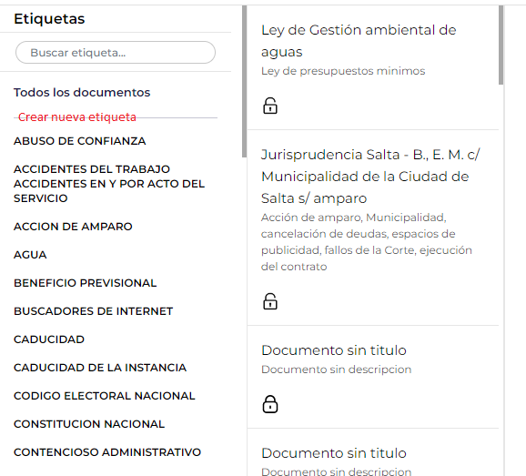

Pero al archivo en particular se lo puedo agregar si voy a Opciones (los 3 puntitos), y hago click en agregar etiquetas:



Cuando hago clic en Agregar etiqueta me va a saltar un pop up asi (funciona muy parecido al que ya hiciste al momento de clasificar los documentos):

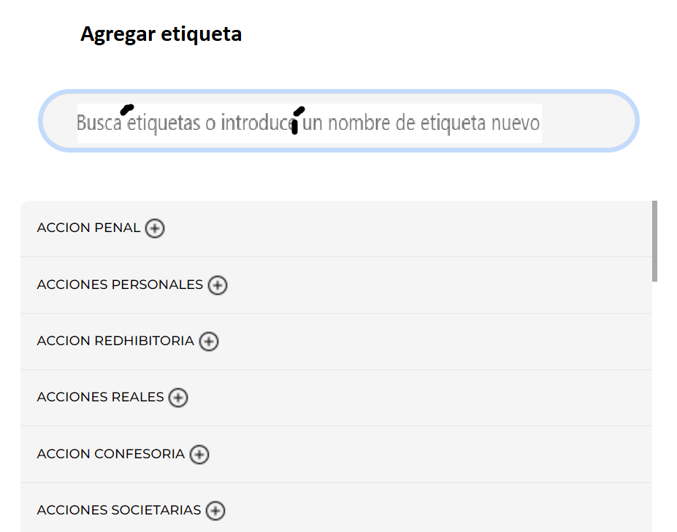

Ahi yo escribo el nombre de la etiqueta que le quiero agregar (sea que ya exista o que quiera crear uno nuevo)

Si ya existe, la selecciono.

Si no existe (o sea es una etiqueta nueva) tiene que pasar esto:

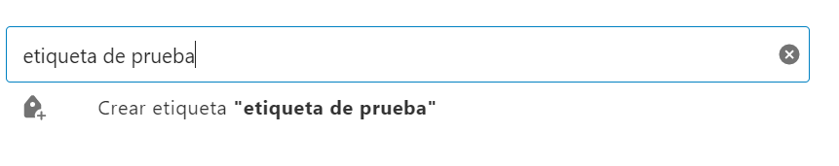

Le doy clic al “Crear etiqueta “x””

y me aparece la etiqueta puesta asi:

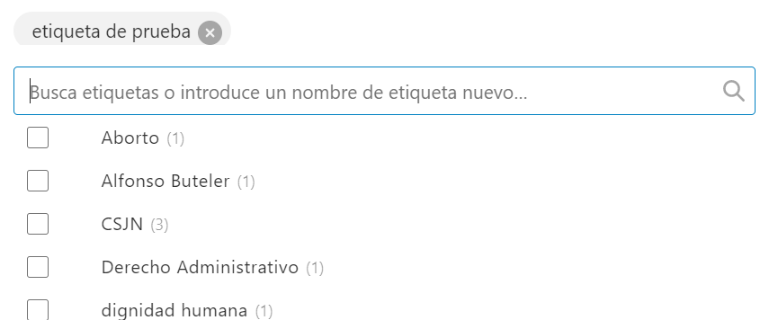

Una vez que termino le doy GUARDAR

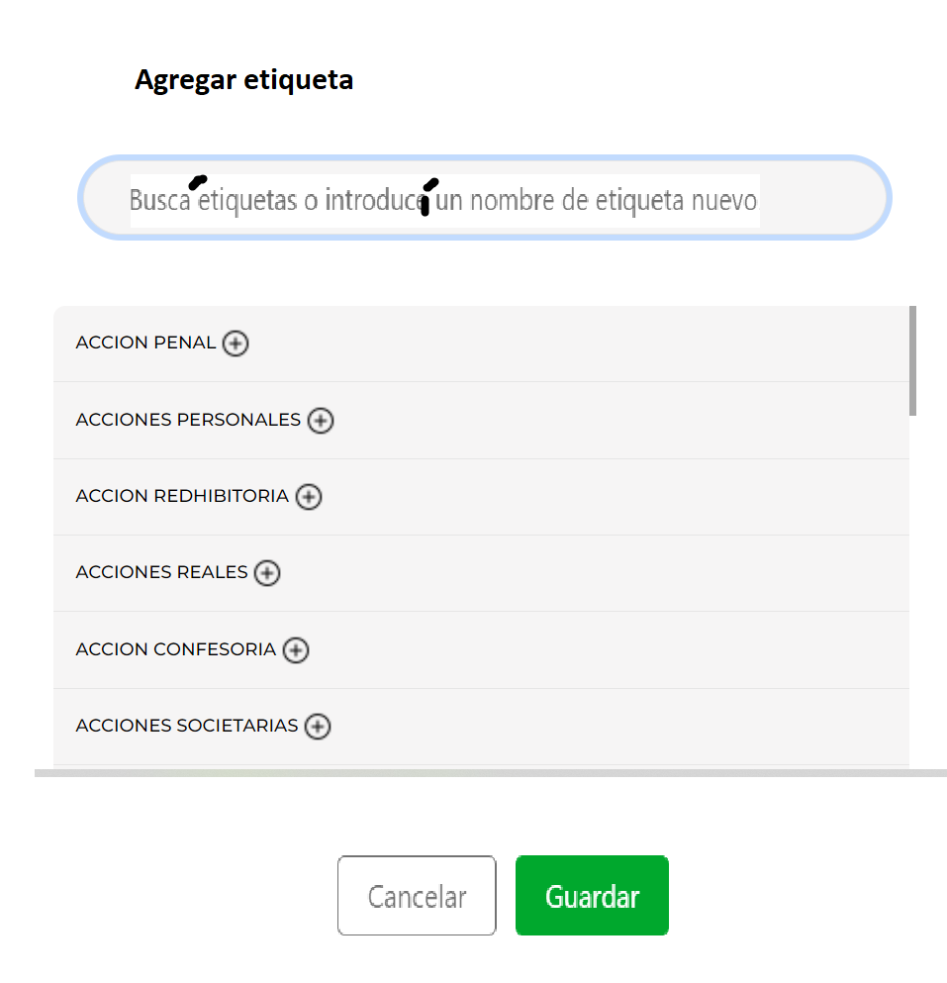

**6. Que el buscador no me tome solo los titulos sino tmb las descripciones de los documentos (tanto en biblioteca como escritos)**

**7. Agregar 15 documentos más a “destacados”. Actualmente son 5, quedarian 20. Tanto de Biblioteca como de Escritos. Eligirlos random y ponerle estrellas.**

Que la vista quede exactamente igual, pero con la barra lateral para poder bajar:

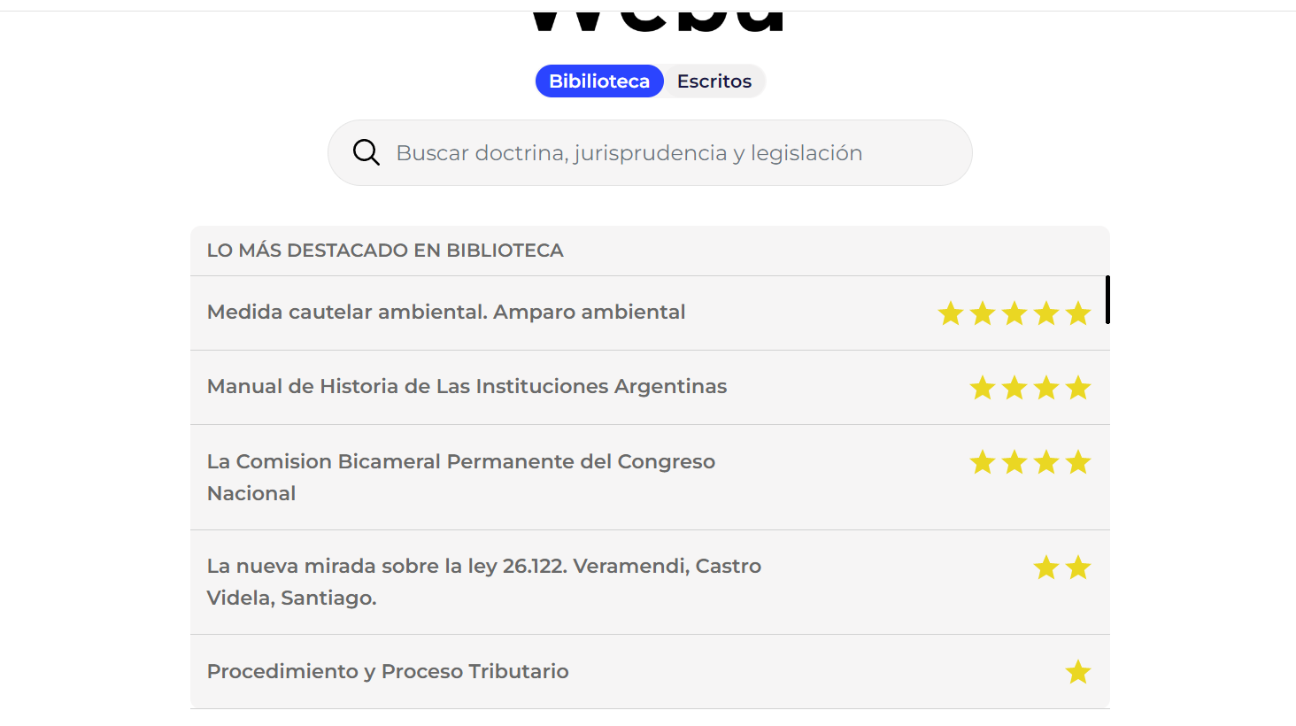

**Agregar esto asi es más facil completar el formulario:**

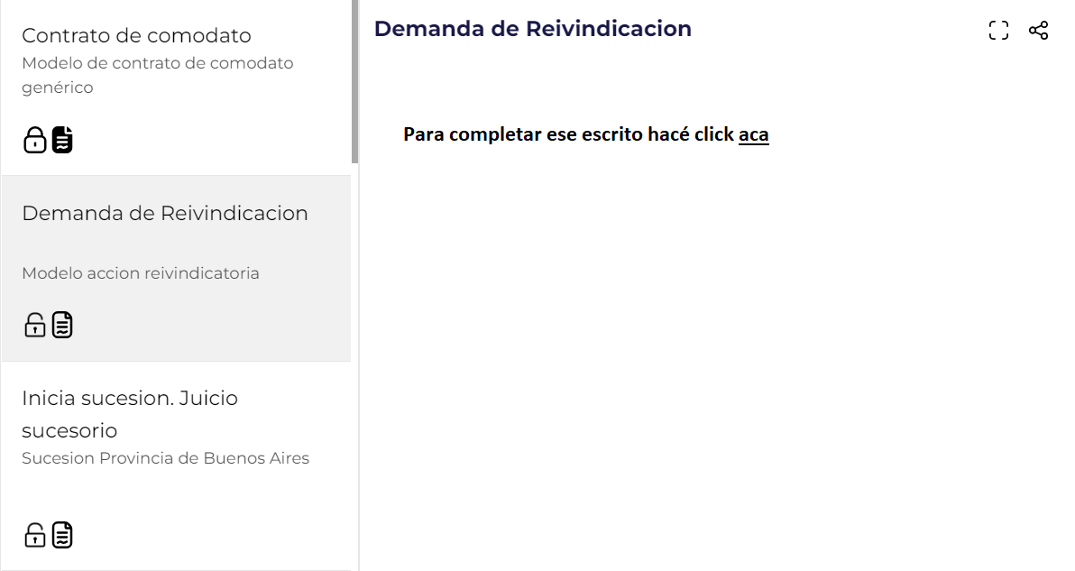

**Agregar una nueva solapa “Recompensas”**

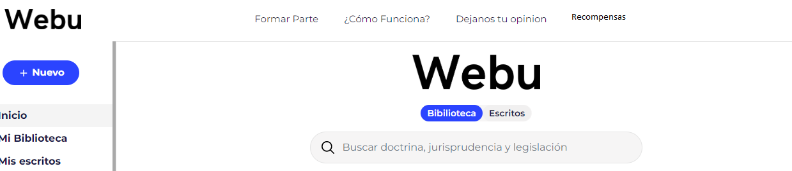

**La vista tiene que ser asi:**

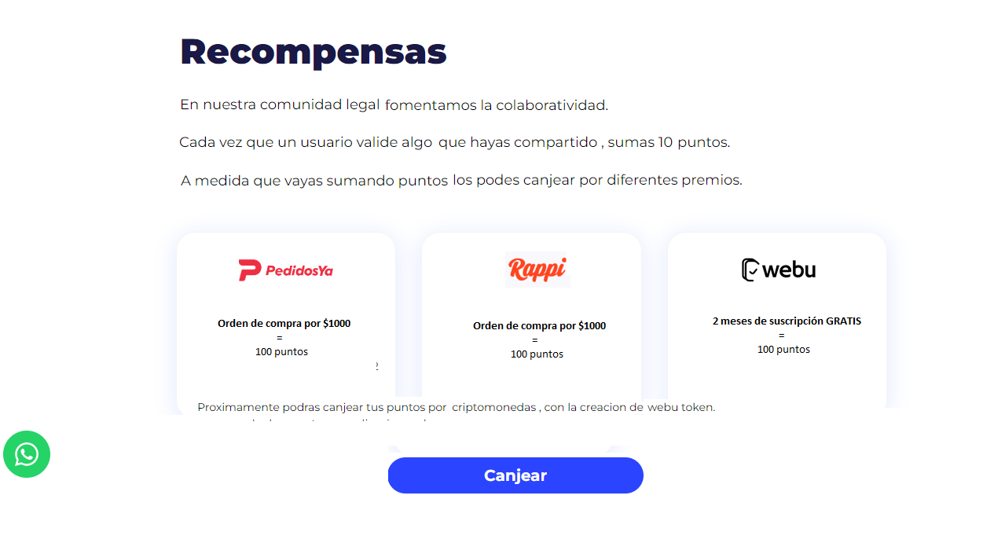

**Y solucionar bugs actuales (te los paso en breve)**

**SEO**

Que en google si pongo el nombre de un archivo, me salga directamente el documento: como por ej., si hoy pongo manual de derecho constitucional, me aparece una entrada de filadd directamente a un archivo que se subio sobre eso.

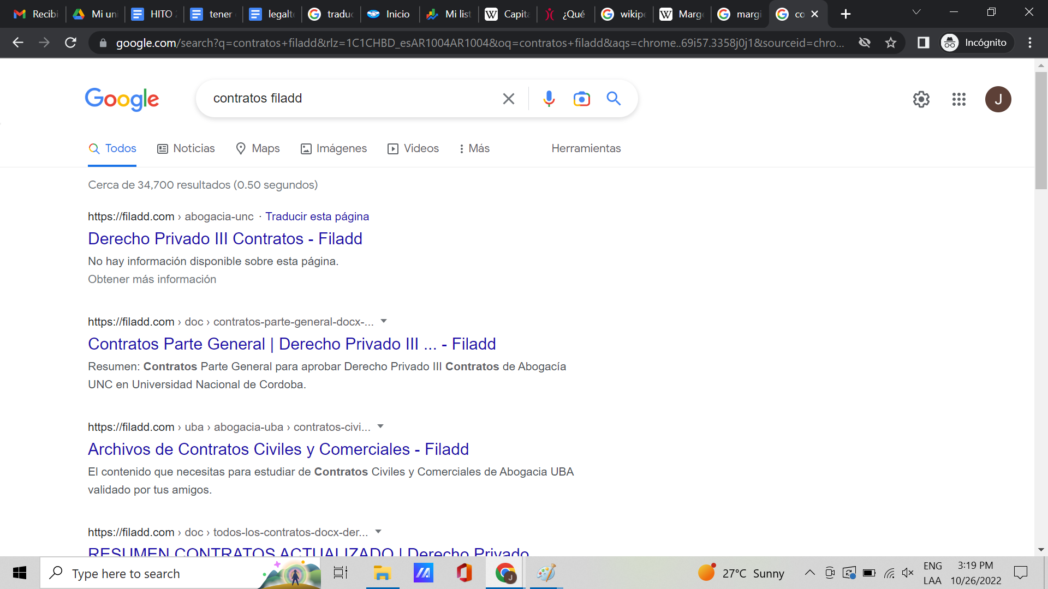

y si hago clic lo puedo ver, solo cuando lo quiero descargar me pide iniciar sesión o registrarme.

**MIS ESCRITOS / MI BIBLIOTECA**

Que la solapa carpetas se pueda esconder. Una vez escondida, que quede la flechita para volver a ponerla

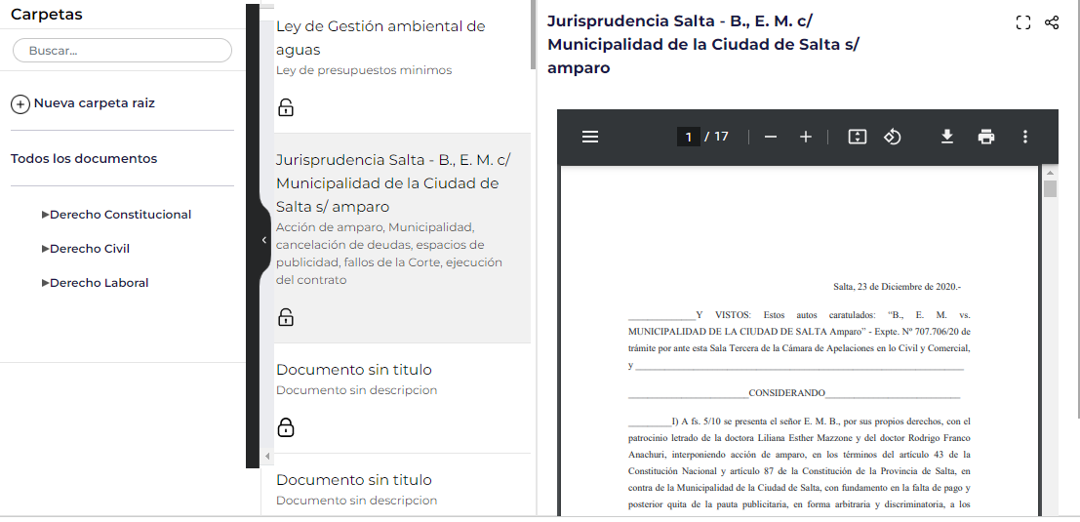

1. **Mejorar sistema de compartido**. No funciona bien para compartir en fb, instagram.
2. Que cuando se comparta me salga una previsualizacion del contenido compartido:Nombre del archivo, alguna imagen. Lo clave es que **al compartir me salga el nombre del archivo que comparto**

**BUGS**

**De Funcionamiento:**

-Bug al momento de crear escrito largo. Se queda clavado al darle clic en “CREAR”

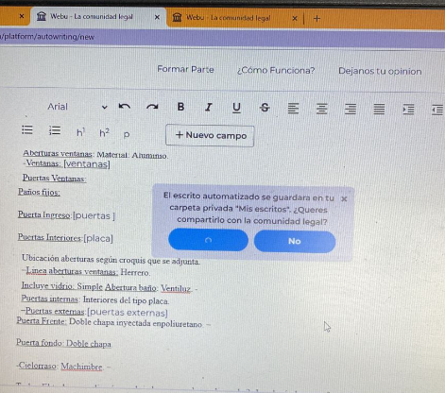

Esto lo habias solucionado y volvio a pasar (1 sola vez) seguramente debe ser por la extensión del documento. Pero necesito que funcione con documentos largos

-Se tilda automatizando (tambien con docs largos)

-A veces, una vez que automatizo un escrito largo, le doy CREAR, me sale el cartel de “Documento creado” pero despues no aparece en “Mis Escritos”. ESTO PASA CON ESCRITOS LARGOS. CON CORTOS NO.

-Cuando estoy automatizando y creo un nuevo campo, no me funciona la opción para borrar ese campo:

<https://drive.google.com/file/d/1BG1B9EApN3TUgBzUpKKBBC-pSugXl_Zg/view?usp=sharing>

-No funciona la recuperacion de contraseña

-BUSCADOR:

Si yo busco manual”, y dps desde el buscador de los resultados de busqueda hago otra busqueda: “administrativo”

cuando hago clic en uno de los resultados y vuelvo para atras, me vuelve a la pagina de resultados de busqueda de la primera busqueda “manual” y no de “administrativo” que fue la ultima hacia donde me deberia llevar.

-Si voy a “Nuevo” escrito automatizo o archivo de biblioteca y pego un documento muy largo en el procesador de texto, se me clava. Tiene que poder bancar un docu de hasta 2000 paginas de texto y no clavarse. Tampoco clavarse por sumar varios campos (tengo que poder hacer 100 campos y que no se clave)

**Visuales:**

**-**Este de la lupa, (CREO QUE SOLO DESDE ADMIN)

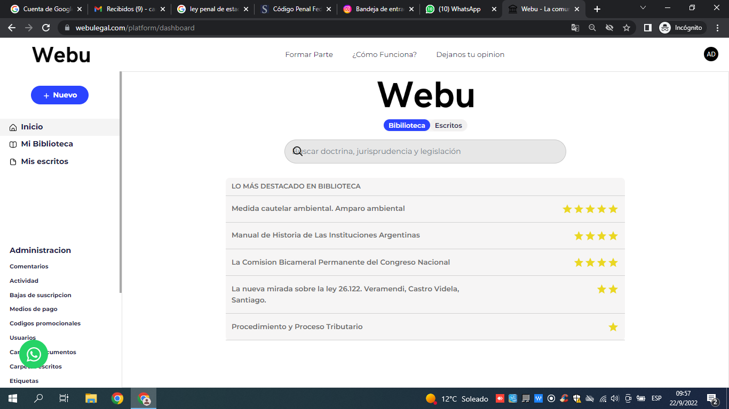

Cuando **cierro sesion**, y desde esa vista del landing quiero iniciar nuevamente, se corre el cartel de google:

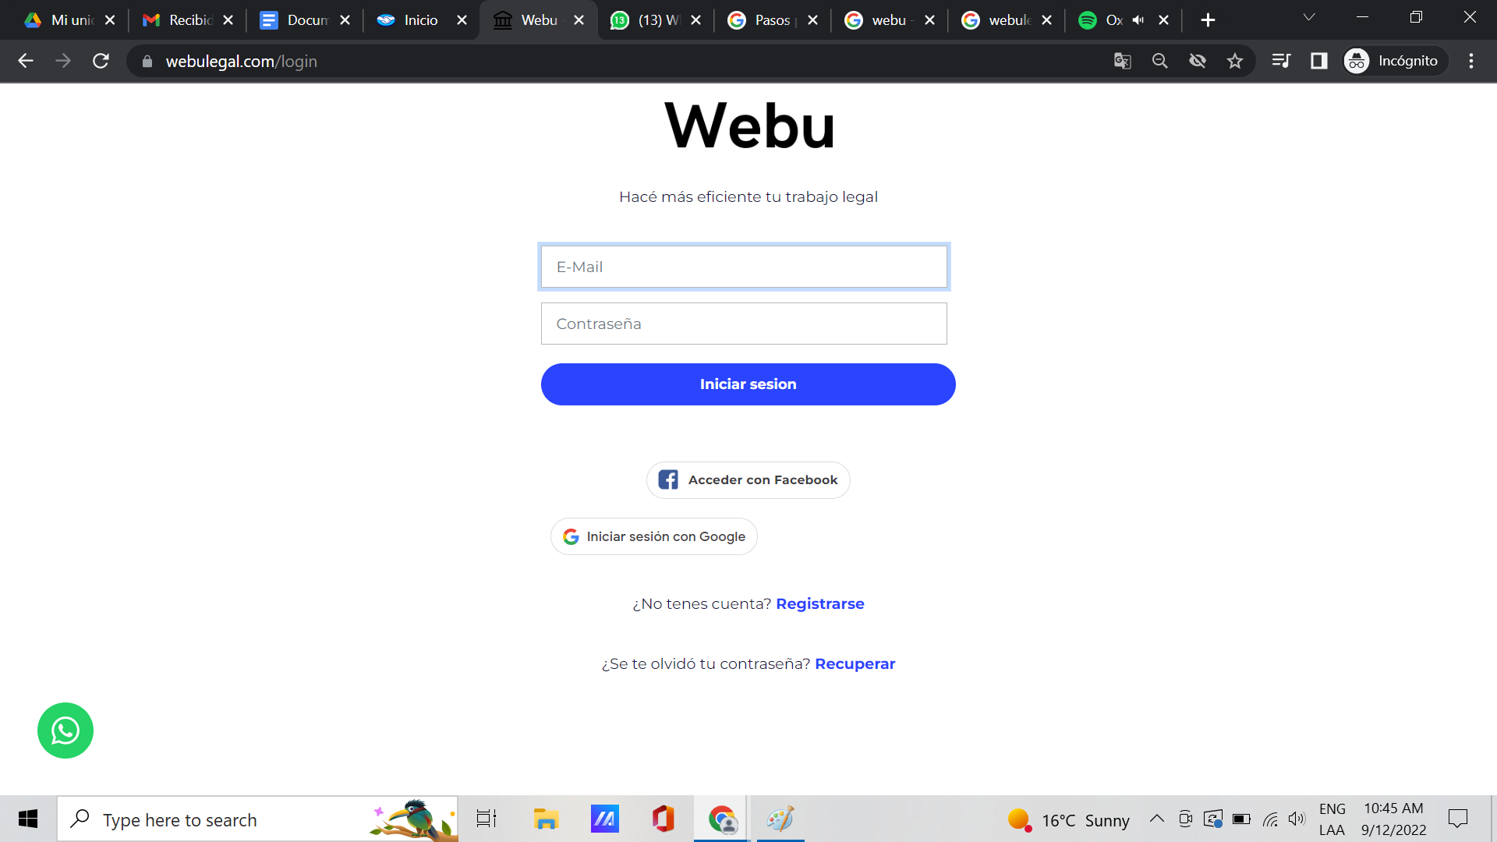

-Cuando cierro sesion, y desde el landing quiero registrarme, deberia tener los mismos casilleros que en el inicio de sesion. Actualmente sale asi:

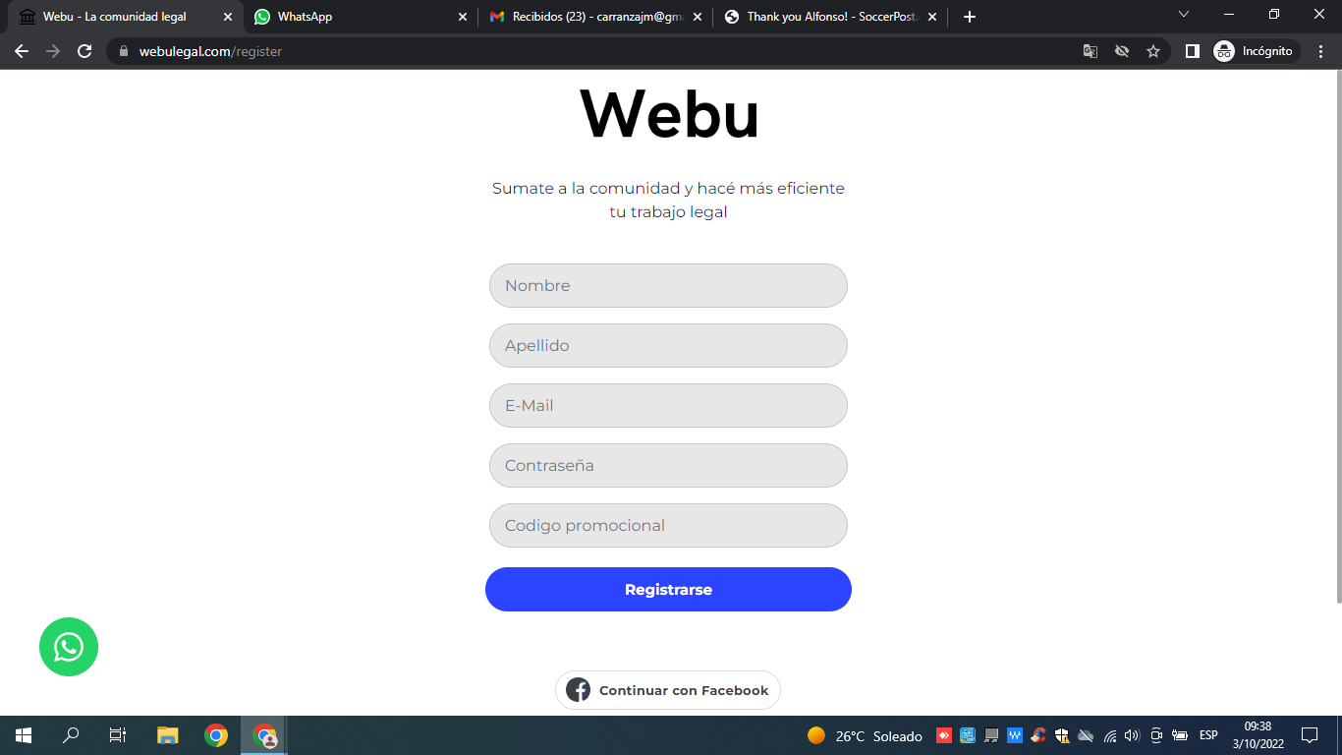

-Desde el panel de Admin: si cliqueo “Solicitud puntos” el panel de administacion me queda sin barra lateral

-Agregar vista recomensas (sacar la que hay ahora)

-No me deja recuperar contraseña

-Otro bug visual

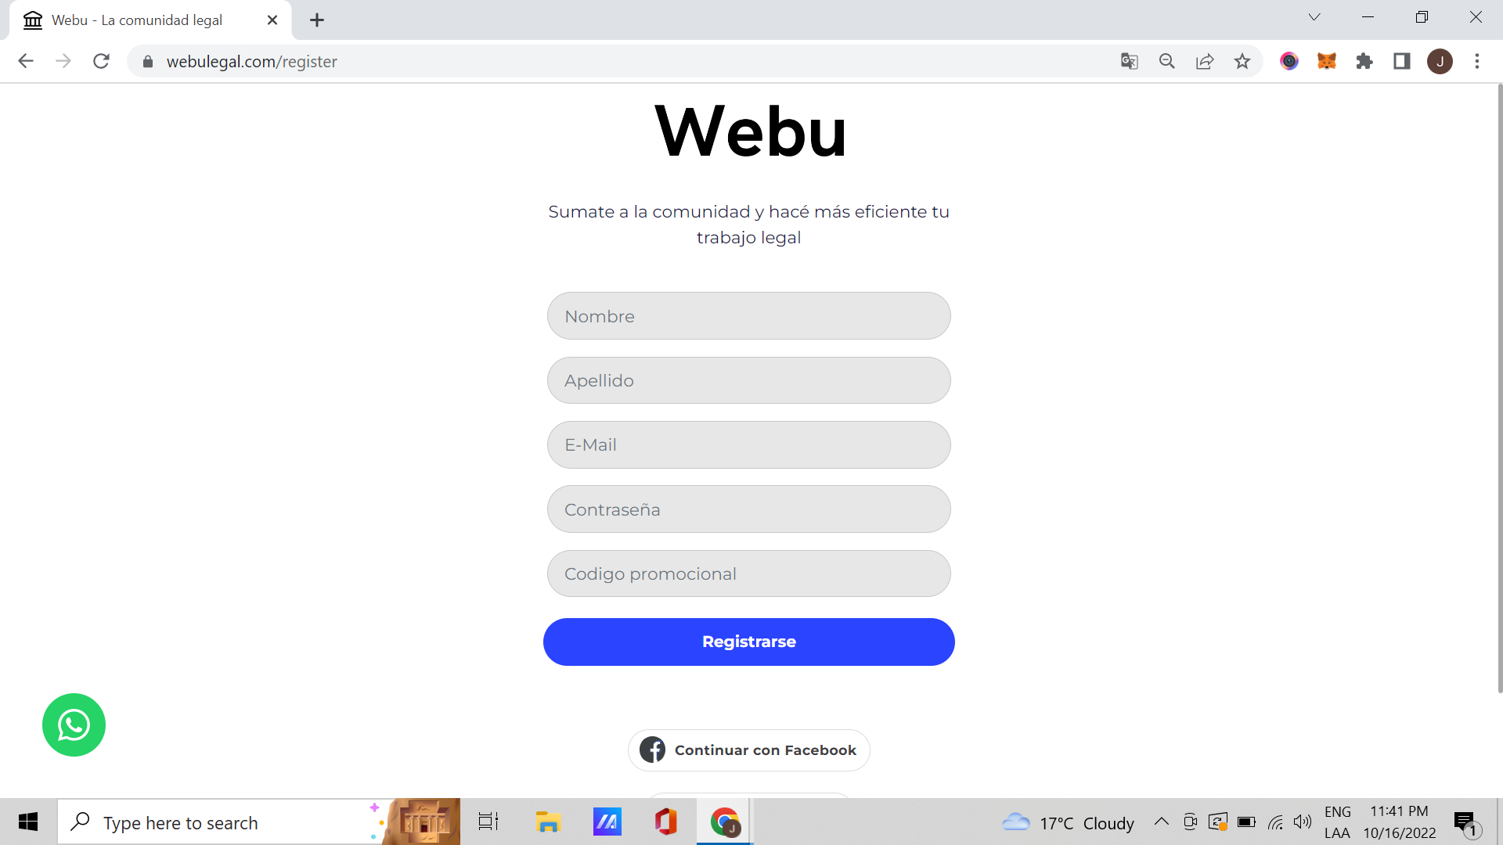

-Cuando inicio sesion, me sale un cartel de safari “contraseña expuesta a quiebra de datos” Que onda la seguridad? Se puede hacer algo? Pq es la peor publicidad que nos podemos hacer frente a los usuarios!!

-Cuando se usa el navegador de Apple (safari) tmb tiene bugs visuales. **Capaz que cuando crees el procesador de texto nuevo, ya no esten, pero te los paso por las dudas:**

-Se superpone la flecha con la Fuente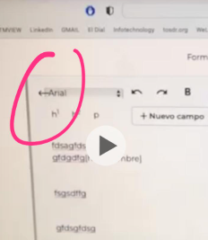

-El diseño cambia. Mira:

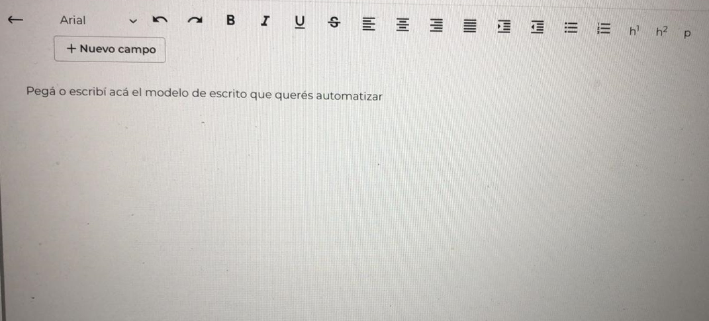

En safari aparece asi:

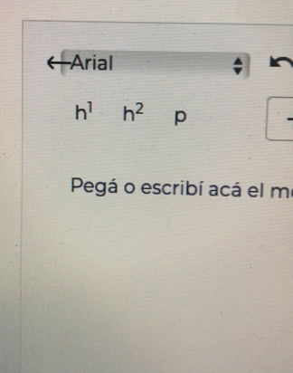

-No funciona la opción justificado. Mira:

<https://drive.google.com/file/d/1TerPwMMPtuMupVkF9Rpzp0t5Dlux8Krl/view?usp=sharing>